**Catálogo**

Estos solo son algunos de los modelos que hemos realizado

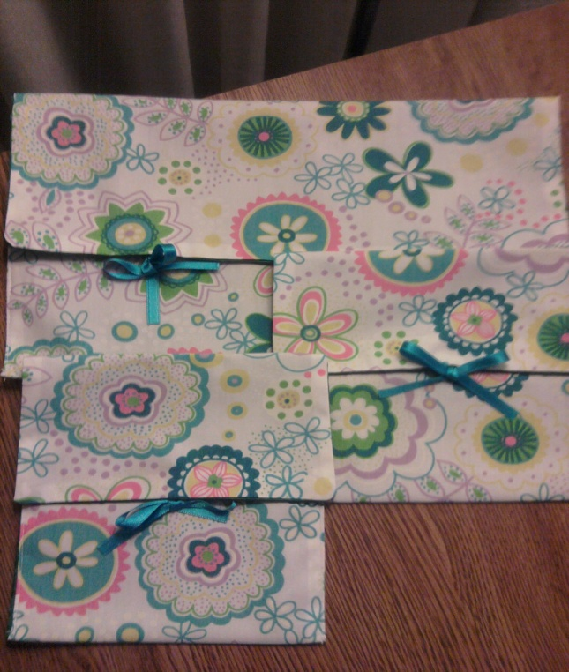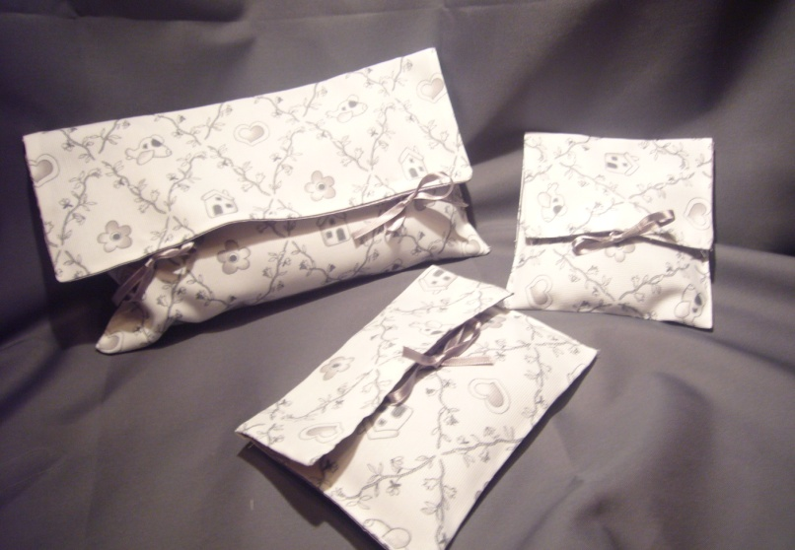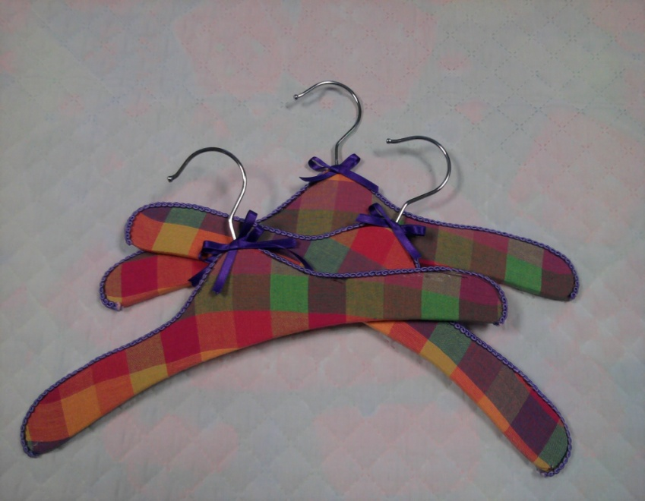

Perchas forradas:

* 4€ la unidad
* Pack de tres perchas 10€

Neceseres de tres tamaños:

* El pequeño: 2´50€
* El mediano: 3´50€
* El grande: 4€

El juego entero sale a 8€

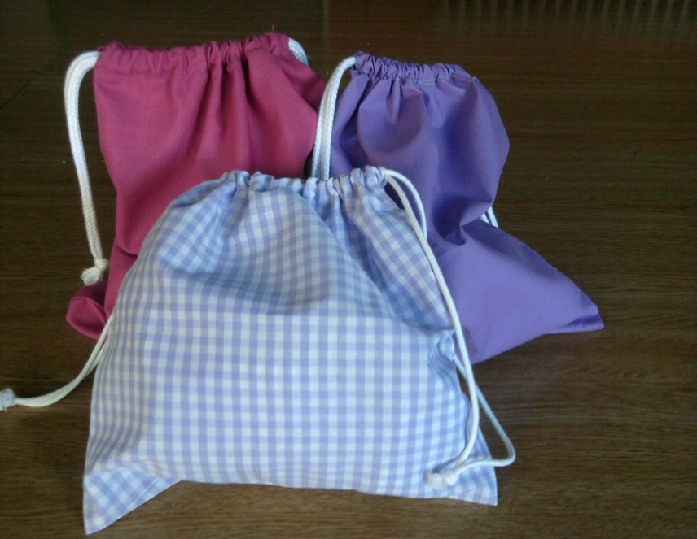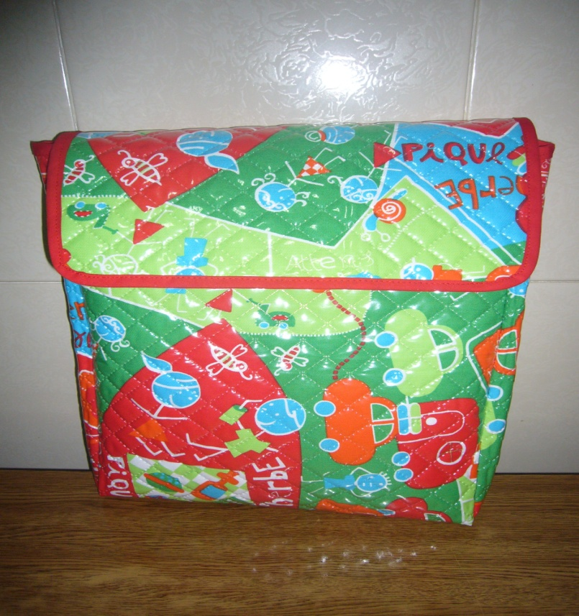

Mochilitas variadas de todos los colores y diseños.

El precio de estas mochilas es de 6€

Mochilas grandes “impermeables”, son mochilas grandes en este modelo unisex y también disponemos de otros modelos en tonos rosas (florecitas), en azul (florecitas y rallas).

El precio de estas mochilas es de 20€